
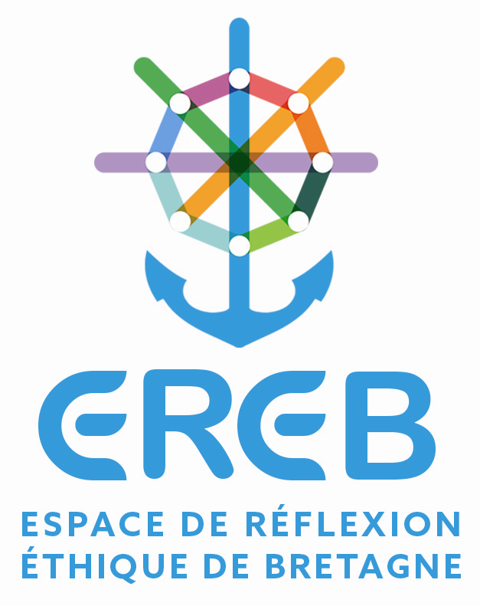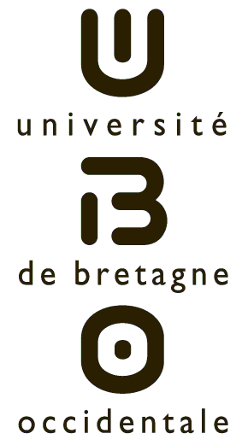

Colloque national des Espaces de Réflexion Éthique
Régionaux et Interrégionaux
Brest, 14 – 16 septembre 2016

FORMULAIRE DE PROPOSITION DE COMMUNICATION
A retourner à EREB@chu-brest.fr avant le 18 juin 2016

Avertissement : les propositions peuvent porter sur tous sujets de recherche en éthique dans le domaine du soin ou de la santé faisant l’objet d’une thèse, d’un mémoire de master d’éthique (1 ou 2), ou d’un DU. Elles seront sélectionnées par le comité scientifique du colloque. Les auteurs seront prévenus de la décision pour le vendredi 8 juillet 2016. Les communications retenues seront présentées lors d’une séance spéciale le vendredi 16 septembre toute la matinée.

Nom et prénom des auteurs (mettre en gras le nom de l’orateur) :
________________________________________________________________________________
Equipe de recherche d’appartenance et/ou établissement de rattachement :
________________________________________________________________________________
________________________________________________________________________________
Titre de la communication :
________________________________________________________________________________
Mots-clés (cinq):
Résumé de 250 mots maximum (environ 1500 caractères espaces compris) :

